Приложение 1.

План подготовки и организации проведения ГИА.
Дорожная карта подготовки к проведению государственной итоговой аттестации по образовательным программам основного общего
в МКОУ ООШ д. Воробьева Гора в 2018 году.

№ п/п | Наименование мероприятия | Сроки исполнения |  | Ответственные исполнители
 | - Анализ проведения ГИА-9 в 2017 году
11.1 | Анализ проведения ГИА в 2017 году, проблемы и задачи при подготовке к проведению ГИА в 2018 году:  - педагогический совет;  - общешкольные родительские собрания. |  | октябрь 2017 г. |  | Директор школы
- Меры по повышению качества преподавания учебных предметов
22.1. | Организация и проведение заседаний школьных методических объединений учителей - предметников (семинары, круглые столы) по вопросам:  - изучения и использования документов, определяющих содержание контрольно-измерительных материалов по общеобразовательным учреждениям (в т.ч. демонстрационных версий 2018 года, спецификаций, кодификаторов);  - заполнения бланков ответов выпускниками;  - критериев оценивания работ;  - изучения нормативных правовых актов, регулирующих проведение ГИА-9 | октябрь 2017 г. – май 2018 г. |  | Директор школы
32.2 | Участие в вебинарах, проводимых Федеральным государственным бюджетным научным учреждением «Федеральный институт педагогических измерений» | в течение года в соответствии с графиком ФИПИ |  | Директор школы
- Нормативно-правовое обеспечение
43.1 | Подготовка приказов школьного уровня по организации и проведению ГИА-9 в  2018 г., |  | август 2017 г.  март 2018 г.  апрель 2018 г. |  | Директор школы
33.2 | Приведение нормативной правовой документации школьного уровня в соответствие с федеральными нормативными правовыми актами |  | в течение года, по мере выхода федеральных нормативных правовых актов |  | Директор школы
4. Обучение лиц, привлекаемых к проведению ГИА
64.1 | Участие в муниципальном совещании с ответственными лицами школьного уровня за организацию и проведение ГИА и техническими исполнителями по вопросам проведения:  - ГИА-9 (ОГЭ и ГВЭ) |  | январь – июль  2018 г. |  | Директор школы
5. Организационное сопровождение ГИА-9
55.1 | Сбор информации о планируемом количестве участников ГИА в 2018 г. - выпускников общеобразовательных организаций текущего года:  - предварительная информация;  - итоговая информация |  | сентябрь – октябрь 2017 г.  январь - март 2018 г. |  | Директор школы
85.2 | Внесение данных в региональную информационную систему обеспечения проведения ГИА (далее – РИС), в том числе:  - о лицах, привлекаемых к проведению ГИА-9  - об участниках ГИА-9,  - об общественных наблюдателях. |  | ноябрь 2017 г. -11 кл.  февраль 2018 г. - 9 кл.  февраль – май 2018 г. |  | Директор школы
95.3 | Проведение ГИА – 9.  - проведение пробного экзамена по математике |  | в соответствии  с единым расписанием проведения  ГИА – 9  апрель 2018 г. |  | Директор школы
 | Ознакомление участников ЕГЭ с результатами ЕГЭ, в том числе с использованием Интернет-ресурсов |  | в соответствии со сроками ФЦТ |  | Директор школы
6. Мероприятия по информационному сопровождению ГИА
16.1. | Информирование о процедурах проведения ГИА всех участников ГИА, их родителей (законных представителей), в том числе:  - ведение специализированных разделов на сайте школы;  - размещение информации на стендах ;  - проведение общешкольных и классных родительских собраний. |  | в течение года |  | Классный руководитель
6.2. | Проведение классных часов и родительских собраний по вопросам ГИА-9 - ознакомления с процедурой проведения ГИА;  - места, сроки и порядок подачи заявления на участие в итоговом сочинении (изложении) и ГИА;  - порядок проведения итогового сочинения (изложения);  - выбора предметов для сдачи, в том числе выбор уровня ЕГЭ математики (базовый и профильный);  - перечень запрещённых и допустимых средств в пункте проведения экзамена;  - процедуры завершения экзамена по уважительной причине и удаления с экзамена;  - повторный допуск к сдаче ГИА в текущем учебном году;  - сроки и места об ознакомлении с результатами итогового сочинения (изложения), ГИА;  - ознакомления со сроками подачи заявлений на сдачу ЕГЭ;  - сроки, места и порядок подачи апелляции о нарушении установленного порядка проведения ГИА и о несогласии с выставленными баллами;  - минимальное количество баллов, необходимых для получения аттестата и поступления в образовательную организацию высшего образования |  | в течение года |  | Директор школы,  классный руководитель
16.3. | Психологическая подготовка выпускников и их родителей (законных представителей) к проведению ГИА:  - психологические тренинги с обучающимися и родителями;  - тренировочные занятия и тестирования по учебным предметам. |  | в течение года |  | Классный руководитель
16.4. | Приобщение родителей к участию в общественно-просветительских акциях для выпускников, родителей (законных представителей) |  | в течение года  февраль 2018 г.  апрель 2018 г. |  | Директор школы
16.5. | Обеспечение взаимодействия со средствами массовой информации с целью информирования общественности о мероприятиях, проводимых в рамках ГИА в 2018 г. |  | в течение года |  | Директор школы
7. Контроль за организацией и проведением ГИА
7.1. | Осуществление контроля за организацией и проведением информационно-разъяснительной работы по вопросам подготовки и проведения ГИА с его участниками и лицами, привлекаемыми к проведению ГИА:  - своевременность и полнота размещения информации на сайте школы;  - оформлением информационных стендов в рекреации школы по процедуре проведения ГИА в 2018 г. |  | в течение года |  | Директор школы

Приложение 2.

План-график проведения промежуточной аттестации
в 2017-2018 учебном году.
Предмет | Формы промежуточной аттестации | Сроки промежуточной аттестации
Математика | Контрольная работа | 14-25 мая 2018 г.
Русский язык | Контрольная работа | 14-25 мая 2018 г.
Литература | Проверочная работа | 14-25 мая 2018 г.
Иностранный язык (немецкий) | Проверочная работа | 14-25 мая 2018 г.
Второй иностранный язык (английский) | Учет четвертных оценок | 14-25 мая 2018 г.
История России | Проверочная работа | 14-25 мая 2018 г.
Всеобщая история | Проверочная работа | 14-25 мая 2018 г.
Обществознание | Проверочная работа | 14-25 мая 2018 г.
География | Проверочная работа | 14-25 мая 2018 г.
Музыка | Проверочная работа | 14-25 мая 2018 г.
Биология | Проверочная работа | 14-25 мая 2018 г.
Изобразительное искусство | Учет четвертных оценок | 14-25 мая 2018 г.
Технология | Учет четвертных оценок | 14-25 мая 2018 г.
Физическая культура | Учет четвертных оценок | 14-25 мая 2018 г.
Основы безопасности жизнедеятельность | Тест | 14-25 мая 2018 г.
Основы духовно-нравственной культуры народов России | Тест | 14-25 мая 2018 г.

Приложение 3.
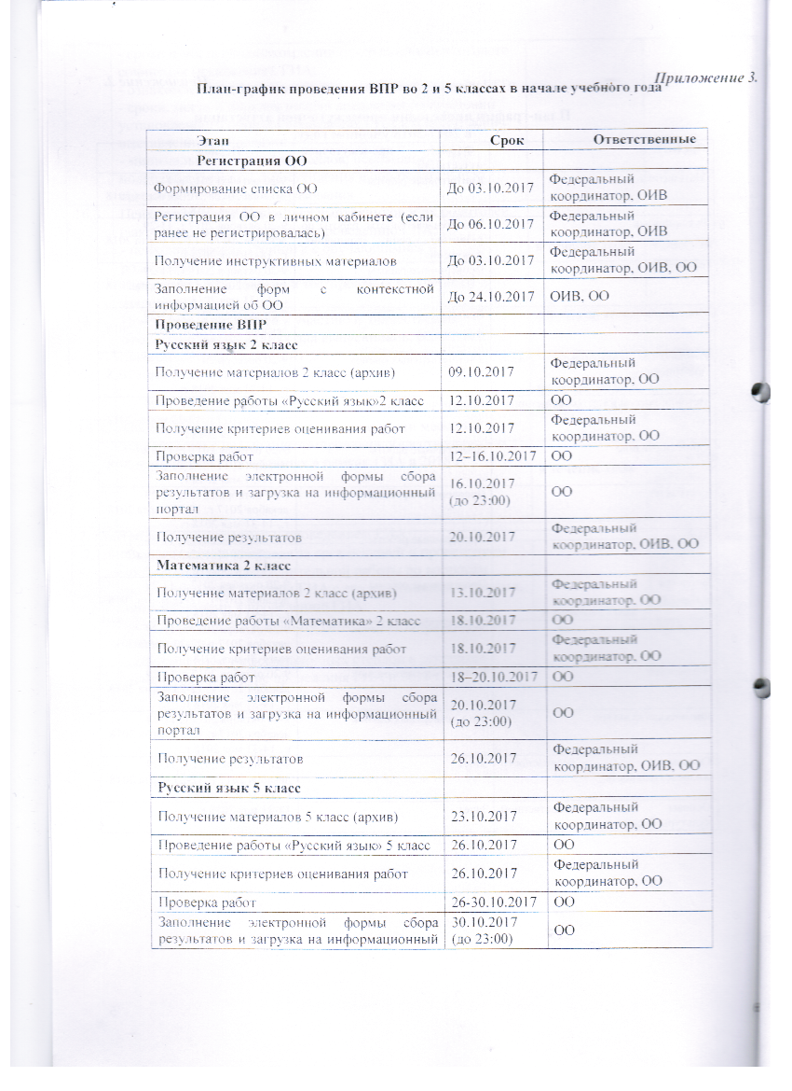

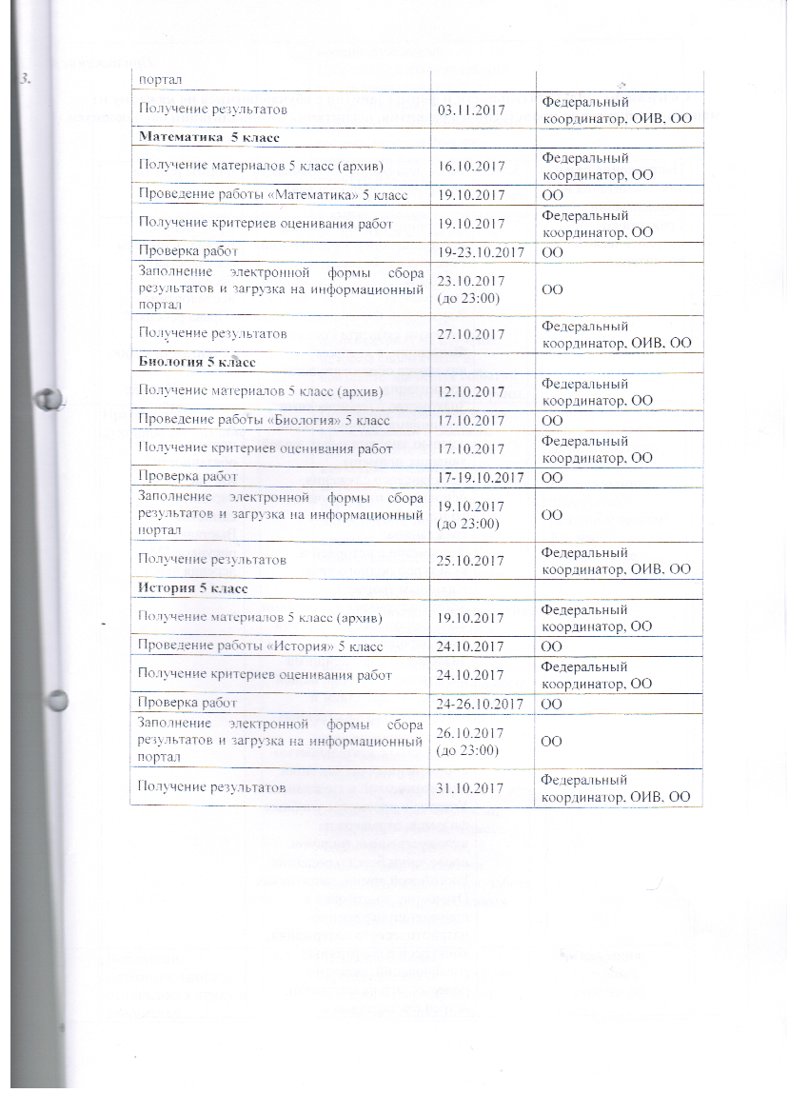

Приложение 4.

Содержание, виды деятельности и формы занятий с обучающимися по каждому из направлений духовно-нравственного развития, воспитания и социализации обучающихся.

№ п/п | Направления развития, воспитания и социализации | Класс | Виды деятельности (урочная, внеурочная, внешкольная) | Формы работы
1 | Гражданско-патриотическое воспитание | 5-7 | Получение первоначальных представлений о Конституции Российской Федерации, знакомятся с государственной символикой – Гербом, Флагом Российской Федерации, гербом и флагом субъекта Российской Федерации, в котором находится образовательная организация.  Знакомство с героическими страницами истории России, жизнью замечательных людей, явивших примеры гражданского служения, исполнения патриотического долга, с обязанностями гражданина.  Знакомство с историей и культурой родного края, народным творчеством, этнокультурными традициями, фольклором, особенностями быта народов России.  Знакомство с важнейшими событиями в истории нашей страны, содержанием и значением государственных праздников.  Знакомство с деятельностью общественных организаций патриотической и гражданской.  Участие в просмотре учебных фильмов, отрывков из художественных фильмов, проведении бесед о подвигах Российской армии, защитниках Отечества, подготовке и проведении игр военно-патриотического содержания, конкурсов и спортивных соревнований, сюжетно-ролевых игр на местности, встреч с ветеранами и военнослужащими.  Получение первоначального опыта межкультурной коммуникации с детьми и взрослыми – представителями разных народов России, знакомятся с особенностями их культур и образа.  Участие во встречах и беседах с выпускниками своей школы, ознакомятся с биографиями выпускников, явивших собой достойные примеры гражданственности и патриотизма;  Участие в проектах, направленных на изучение истории своей семьи в контексте значимых событий истории родного края, страны. | Урок знаний  Беседа "Символы государства"  Беседа-исследование "Права ребенка"  Проект "Стенгазета к Дню победы"  Проект "Кто нас защищает"  Кл. час "Твои права и обязанности"  Кл. час "День народного единства"  Выставка рисунков "Моя деревня через 10 лет"
2 | Нравственное и духовное воспитание | 5-7 | Получение первоначальных представлений о базовых ценностях отечественной культуры, традиционных моральных нормах российских народов.  Знакомство с основными правилами поведения в школе, общественных местах.  Усвоение первоначального опыта нравственных взаимоотношений в коллективе класса и образовательной организации – овладевают навыками вежливого, приветливого, внимательного отношения к сверстникам, старшим и младшим детям, взрослым, обучаются дружной игре, взаимной поддержке, участвуют в коллективных играх, приобретают опыта совместной деятельности;  Посильное участие в делах благотворительности, милосердия, в оказании помощи нуждающимся, заботе о животных, других живых существах, природе. | Инструктаж "Мы теперь не просто дети, мы теперь ученики"  Исследование "Богатства, отданные людям"  Кл. час "Волшебные слова"
3 | Воспитание положительного отношения к труду и творчеству | 5-7 | Первоначальные представления о роли труда и значении творчества в жизни человека и общества в процессе изучения учебных дисциплин и проведения внеурочных мероприятий;  Элементарные представления о современной инновационной экономике – экономике знаний, об инновациях.  Знакомство с различными видами труда, профессиями.  Освоение навыков творческого применения знаний, полученных при изучении учебных предметов на практике.  Приобретение начального опыта участия в различных видах общественно полезной деятельности на базе образовательной организации и взаимодействующих с ним организаций дополнительного образования, других социальных институтов.  Приобретение умений и навыков самообслуживания в школе и дома. | Организация ежедневного дежурства по классу  Вечер "От всей души"  Проект "Все профессии нужны, все профессии важны"  Проект "Профессии наших родных"  Проект "Пословицы и поговорки о труде"
4 | Интеллектуальное воспитание | 5-7 | Первоначальные представления о роли знаний, интеллектуального труда и творчества в жизни человека и общества, представления об образовании и интеллектуальном развитии как общечеловеческой ценности; представления об ответственности, возможных негативных последствиях интеллектуальной деятельности.  Элементарные представления о возможностях интеллектуальной деятельности и направлениях развития личности в рамках деятельности детских научных сообществ, кружков и центров интеллектуального развития, в ходе проведения интеллектуальных игр и т. д.; | Интеллектуальный марафон  Виртуальная игра "Час кода"
5 | Здоровьесберегающее воспитание | 5-7 | Получение первоначальных представлений о здоровье человека как абсолютной ценности, его значении для полноценной человеческой жизни, о физическом, духовном и нравственном здоровье, о природных возможностях организма человека, о неразрывной связи здоровья человека с его образом жизни;  Профилактика ЗОЖ. | Организация физкультминуток  Инструктаж "Безопасность в сети интернет"  Беседа "Гигиена тела"  Кл. час "Не только платье красит человека"
6 | Социокультурное воспитание | 5-7 | Получают первоначальное представление о значении понятий «миролюбие», «гражданское согласие»,  «социальное партнерство», осознают важности этих явлений для жизни и развития человека, сохранения мира в семье, обществе, государстве.  Приобретают первичные навыки использования информационной среды, телекоммуникационных технологий для организации межкультурного сотрудничества. | Беседа с творческим заданием "Мир моих интересов"
7 | Культорологическое и эстетическое воспитание | 5-7 | Получают элементарные представления об эстетических идеалах и художественных ценностях культур народов России.  Знакомство с эстетическими идеалами, традициями художественной культуры родного края, с фольклором и народными художественными промыслами.  Получение первичного опыта самореализации в различных видах творческой деятельности, выражения себя в доступных видах и формах художественного творчества. | Конкурс стихов о маме  Концерты к Дню учителя, Дню матери, 8 марта, От всей души, масленице, Новогоднему празднику  Кл. час "Международный день семьи"
8 | Правовое воспитание и культура безопасности | 5-7 | Получение элементарных представлений о политическом устройстве России, об институтах гражданского общества, о за конах страны, о возможностях участия граждан в общественном управлении, о верховенстве закона и потребности в правопорядке, общественном согласии  Получают первоначальные представления о правах, свободах и обязанностях человека, учатся отвечать за свои по- ступки, достигать общественного согласия по вопросам школьной жизни  Получают первоначальные представления о правилах без- опасного поведения в школе, семье, на улице, общественных местах, об информационной безопасности, о девиантном и делинквентном поведении, о влиянии на безопасность детей отдельных молодежных субкультур.  Участие в школьных программах и проектах, направленных на повышение авторитета семейных отношений, на развитие диалога поколений. | УСП "Путешествие ПДДшки"  УСП "Спасайкина мозаика"  Акция "Мы за безопасность"
9 | Воспитание семейных ценностей | 5-7 | Получают элементарные представления о семье как социальном институте, о роли семьи в жизни человека и общества, первоначальные представления о семейных ценностях, традициях, культуре семейной жизни, этике и психологии семейных отношений, основанных на традиционных семейных ценностях народов России, нравственных взаимоотношениях в семье | Беседа "Моя семья"  Проект "Родословная семьи"  Исследование "Что в имени моем"  Беседа "Лучше деда друга нет"  Кл. час "О поступках плохих и хороших"
10 | Формирование коммуникативной культуры | 5-7 | Получение первоначальных представлений о значении общения для жизни человека, развития личности, успешной учебы, о правилах эффективного, бесконфликтного, безопасного общения в классе, школе, семье, со сверстниками, старшими и младшими, развитие свои речевых способностей, осваивание азов риторической компетентности  Освоение элементарных навыков межкультурной коммуникации, общение со сверстниками – представителями разных народов, знакомство с особенностями их языка, культуры и образа жизни | Обучение навыкам сотрудничества в УСП.  Общероссийский урок "Безопасность в Интернет"
11 | Экологическое воспитание | 5-7 | Усваивание элементарных представлений об экокультурных ценностях, о законодательстве в области защиты окружаю- щей среды, о традициях этического отношения к природе в культуре народов России, других стран, нормах экологической этики, об экологически грамотном взаимодействии человека с природой. | Акция "Чистая река"  Акция "Порядок"  "Весенняя неделя добрых дел"  Экологическая акция "День Земли"  Экологическая викторина "Сбереги и сохрани"  Викторина "О братьях наших меньших"

Приложение 5.

План взаимодействия МКОУ ООШ д. Воробьева Гора с АО «Мокинское» на 2017-2018 учебный год по реализации проекта «Развитие агрообразования в Кировской области» в Советском районе.

№  п/п | Мероприятие | Сроки проведения | Ответственный
1 | Оформление стенда «Выпускники школы – труженики АО «Мокинское» | январь - февраль | классные руководители
2 | Однодневное погружение в профессию телятница (экскурсия на молочно-товарную ферму АО «Мокинское») | март, май | Маточкина Н.Г., специалист АО «Мокинское»
3 | Вечер встречи «От всей души» | апрель | классные руководители, специалисты АО «Мокинское»
4 | Социальные пробы по профессии агронома в 8, 9 классе | май | Лутошкина Н.Д., специалисты АО «Мокинское»
5 | Экскурсия в мастерские АО «Мокинское». Подготовка техники к весенне-полевым работам | апрель | классные руководители, специалисты АО «Мокинское»
6 | Однодневное погружение в профессию комбайнера, (тракториста, автомеханика) | июнь | классные руководители ,специалисты АО «Мокинское»
7 | Выращивание рассады цветов и овощей для пришкольного участка | март-июнь | Инамова А.М., специалисты АО «Мокинское»
8 | Проведение опытов по выращиванию семян на пришкольном участке | май-июль | дежурные учителя по графику, специалисты АО «Мокинское»
9 | Работа на пришкольном участке | май-июнь | дежурные учителя по графику, специалисты АО «Мокинское»
10 | Экскурсия в поле | август | Классные руководители, специалисты АО «Мокинское»

Приложение 6.

Учебный план основного общего образования для 5-7 класса.
Учебный план разработан для 5-дневной учебной недели.
Учебный предмет технология представлен курсом «Технологии ведения дома».
Третий час физической культуры в 5-7 классе проводится в рамках внеурочных занятий в спортивно-оздоровительном направлении (Общая физическая подготовка).
Часть, формируемая участником образовательных отношений в 5 классе представлена предметом «Основы духовно-нравственной культуры народов России» 17 часов в год.
Формы промежуточной аттестации обучающихся:
Предмет | Формы промежуточной аттестации
Математика | Контрольная работа
Русский язык | Контрольная работа
Литература | Проверочная работа
Иностранный язык (немецкий) | Проверочная работа
Второй иностранный язык (английский) | Учет четвертных оценок
История России | Проверочная работа
Всеобщая история | Проверочная работа
Обществознание | Проверочная работа
География | Проверочная работа
Музыка | Проверочная работа
Биология | Проверочная работа
Изобразительное искусство | Учет четвертных оценок
Технология | Учет четвертных оценок
Физическая культура | Учет четвертных оценок
Основы безопасности жизнедеятельность | Тест
Основы духовно-нравственной культуры народов России | Тест

Предметные области | Учебные предметы  Классы | Количество часов в неделю
 |  | 5 | 6 | 7
I. Обязательная часть
Русский язык и литература | Русский язык | 5 | 6 | 4
 | Литература | 3 | 3 | 2
Иностранные языки | Иностранный язык (немецкий) | 3 | 3 | 3
 | Второй иностранный язык (английский) | 2 | 2 | 2
Математика и информатика | Математика | 5 | 5
 | Алгебра |  |  | 3
 | Геометрия |  |  | 2
 | Информатика |  |  | 1
Общественно-научные предметы | История России Всеобщая история | 2 | 1,2  0,8 | 1,2  0,8
 | Обществознание | 0,5 | 1 | 1
 | География | 1 | 1 | 2
Естественно-научные предметы | Физика |  |  | 2
 | Химия
 | Биология | 1 | 1 | 2
Искусство | Музыка | 1 | 1 | 1
 | Изобразительное искусство | 1 | 1 | 1
Технология | Технология | 2 | 2 | 2
Физическая культура и Основы безопасности жизнедеятельности | Основы безопасности жизнедеятельности
 | Физическая культура | 2 | 2 | 2
Итого |  | 28 | 30 | 32
II. Часть, формируемая участниками образовательных отношений
Основы духовно-нравственной культуры народов России | Основы духовно-нравственной культуры народов России | 1 | 0 | 0
Итого |  | 29 | 30 | 32
Приложение 7.

Календарный учебный график на 2017-2018 учебный год.

Начало учебного года - 1 сентября 2017 г.
Режим работы школы - пятидневная рабочая неделя.
Обучение ведётся в 1 смену
Выходной - суббота, воскресенье.
Начало учебных занятий - в 8 час.00 мин.
Продолжительность уроков:
*1класс
сентябрь-октябрь - 3 урока по 35минут;
ноябрь – декабрь - 4 урока по 35 минут;
январь – май - 4 урока по 45 минут.
*2 – 9 классы - 45 минут.
Продолжительность перемен - 10 минут.
Обеденный перерыв - 30 минут после 4 урока

Продолжительность учебного года:
*1 класс – 33 учебные недели;
*2 – 9 классы – 34 учебные недели;
1 четверть
01.09.2017 —29.10.2017 г. (8 недель)
осенние каникулы
30.10.2017 — 05.11.2017 г. (7 календарных дней)
2 четверть
06.11.2017 — 30.12.2017 г. (8 недель)
зимние каникулы
31.12.2017 — 13.01.2018 г. (14 календарных дней)

3 четверть
15.01.2018 — 24.03.2018 г. (10 недель)
Весенние каникулы
26.03.2018 — 02.04.2018 г. (9 календарных дней)
4 четверть
03.04.2018 г. – 31.05.2018г. (8 недель)

Летние каникулы
01.06.2018 г.- 31.08.2018 г.) 92 календарных дня
Окончание учебного года 31 мая 2018 г.
Сроки промежуточной аттестации в 5-7 классах: 14-25 мая 2018 г.

Расписание звонков:
1 урок | 8 ч.00 мин. - | 8 ч.45 мин.
2 урок | 8 ч.55 мин. - | 9 ч.40 мин.
3 урок | 9 ч. 50 мин. - | 10 ч.35 мин.
4 урок  обед | 10 ч. 45 мин. –  11ч30 мин - | 11 ч.30 мин.  12ч 00 мин
5 урок | 12 ч. 00 мин. - | 12 ч. 45 мин.
6 урок | 12 ч. 55 мин. - | 13 ч.40 мин.
7 урок | 13 ч. 50 мин. - | 14 ч. 35 мин.

Приложение 8.

План внеурочной деятельности на 2017-2018 учебный год.
Пояснительная записка.
План Внеурочной деятельности (далее ВНД) составлен на основании документов:
- Федеральный закон от 29.12.2012 N 273-ФЗ «Об образовании в Российской Федерации».
- Приказ Минобрнауки России от 6 октября 2009 г. № 373 "Об утверждении и введении в действие федерального государственного образовательного стандарта начального общего образования" (ред. от 26.11.2010 № 1241, от 22.09.2011 №2357, от 18.12.2012 № 1060)
- Постановление Главного государственного санитарного врача Российской Федерации от 29 декабря 2010 г. N 189 г. Москва «Об утверждении СанПиН 2.4.2.2821-10 "Санитарно-эпидемиологические требования к условиям и организации обучения в общеобразовательных учреждениях"»
-Положения об организации внеурочной деятельности обучающихся МКОУ ООШ д. Воробьева Гора.
2. План ВНД разработан для пятидневной рабочей недели.
Для того, чтобы не было нарушения Сан- Пин требований (максимальная нагрузка – 23 часа) при пятидневной неделе в 5-7 классе 1час физкультуры возмещается во внеурочной деятельности.
3. Внеурочная деятельность в рамках реализации ФГОС ООО – это образовательная деятельность, осуществляемая в формах, отличных от классно-урочной, и направленная на достижение планируемых результатов освоения основной образовательной программы начального общего образования.
Внеурочная деятельность в начальной школе направлена на решение следующих задач:
- создание условий для развития личности школьника; для духовно-нравственного и патриотического воспитания обучающихся;
- обеспечение благоприятной адаптации ребенка в школе;
- оптимизация учебной нагрузки обучающихся;
- закрепление и практическое использование отдельных аспектов содержания программ учебных предметов, курсов;
- сохранение здоровья школьника, формирование правил здорового и безопасного образа жизни;
- социализация младшего школьника.
Направления внеурочной деятельности: спортивно-оздоровительное, духовно-нравственное, социальное, общеинтеллектуальное, общекультурное.
Формы организации внеурочной деятельности: экскурсии, кружки, секции, круглые столы, конференции, диспуты, олимпиады, соревнования, поисковые и научные исследования, общественно полезные практики и пр.
Основные принципы организации внеурочной деятельности
МКОУ ООШ д. Воробьева Гора:
- соответствие возрастным особенностям обучающихся;
- преемственность технологий учебной и внеучебной деятельности;
- опора на ценности воспитательной системы школы;
- вариативность выбора.
Для организации внеурочной деятельности в школе используется оптимизационная модель (на основе оптимизации всех внутренних ресурсов образовательного учреждения).
Преимущества оптимизационной модели состоят в создании единого образовательного и методического пространства в образовательном учреждении, содержательном и организационном единстве всех его структурных подразделений.
В реализации внеурочной деятельности принимают участие все педагогические работники МКОУ ООШ д. Воробьева Гора» (учителя, классный руководитель, библиотекарь)
Внеурочная деятельность МКОУ ООШ д. Воробьева Гора представлена рядом программ с учетом познавательных интересов младших школьников, их индивидуальных потребностей, а также с учетом специфики сельской школы. В таблице представлено общее количество часов внеурочной деятельности. Спектр предложенных форм внеурочной деятельности позволяет обеспечить необходимое количество часов для каждого ребенка. С целью избежания перегрузки ребенка, классный руководитель составляет индивидуальный план внеурочной деятельности каждого ученика, с учетом посещения им всех занятий.
Такие формы внеурочной деятельности, как кружки, реализуются на базе школы.
Такие формы внеурочной деятельности, как экскурсии, тренинги, олимпиады, конкурсы, праздники и социальные практики, реализуются за счет деятельности классного руководителя, педагога-организатора, библиотекаря.
Тренинги, экскурсии, олимпиады, конкурсы, праздники организуются в соответствии с планом по каждому из направлений, причем содержание всех программ и планов отражает специфику работы сельской школы.

Направление | Формы ВД | Название | Кто проводит
Спортивно-оздоровительное | Кружок | Общая физическая подготовка | Учитель физ-ры Лутошкин А.М.
Духовно-нравственное | кружок | Я – гражданин России. | учитель Попова Т.Л.
Социальное | кружок | Увлекательная агрономия | учитель Лутошкина Н.Д.
Общеинтеллектуальное | кружок | Математические забавы | учитель Ванчугова Л.Б.
Общекультурное | кружок | Добро пожаловать в Германию! | учитель Пушкарев А.М.

Приложение 9.
План заседаний педагогического совета
на 2017-2018 учебный год
№ п/п | Тематика | Ответственный за  выполнение | Сроки выполнения
 | Анализ работы школы в летний период. | Директор | Август
2. | Перспективы развития школы на 2017-2018 учебный год.  Принятие основной образовательной программы школы; учебного плана; рабочих программ по предметам и внеурочной деятельности, программ дополнительного образования. | Директор | Август
3. | Анализ успеваемости учащихся школы за 1 четверть 2017-2018 учебного года.  Формирование основ смыслового чтения на уроке в рамках реализации ФГОС. | Директор | Октябрь - ноябрь
4. | Анализ успеваемости учащихся школы за 2 четверть 2017-2018 учебного года.  Особенности организации учебного сотрудничества. | Директор | Декабрь-январь
5. | Анализ успеваемости учащихся школы за 3 четверть 2017-2018 учебного года.  Совершенствование работы с родителями в условиях реализации ФГОС. | Директор | Март
6. | Анализ успеваемости учащихся школы за 2017-2018 учебный год.  Об окончании учебного года | Директор | Май

Приложение 10.

Список учебников для учащихся 5-7 классов МКОУ ООШ д. Воробьева Гора на 2017-2018 учебный год.

 | Русский язык | Баранов М.Т., Т.А. Ладыженская | 6 класс | М.: Просвещение, 2016
 | Русский язык | Баранов М.Т., Т.А. Ладыженская | 7 класс | М.: Просвещение, 2012
 | Литература | Коровина В.Я. | 6 класс | М.: Просвещение, 2016
 | Литература | Коровина В.Я. | 7 класс | М.: Просвещение, 2010
 | Немецкий язык | Бим И.Л. | 6 класс | М.: Просвещение, 2011
 | Немецкий язык | Бим И.Л. | 7 класс | М.: Просвещение, 2012
 | Математика | Виленкин Н.Я. | 6 класс | М.: Мнемозина, 2012
 | Геометрия | Атанасян Л.С. и др. | 7 - 9 классы | М.: Просвещение, 2012
 | История средних веков | Агибалова Е.В. | 6 класс | М.: Просвещение, 2016
 | История России С древнейших времен до конца XVI в.: | под ред. Торкунова | 6 класс | М.: Просвещение, 2016
 | История России. | под ред. Торкунова | 7 класс | М.: Просвещение, 2016
 | Новая история. 1700-1800 | Юдовская А.Я. и др. | 7 класс | М., Просещение, 2010
 | Обществознание | Боголюбов Л.Н. и др. | 6 класс | М.: Просвещение, 2017
 | Обществознание | Боголюбов Л.Н. и др. | 7 класс | М.: Просвещение, 2016
 | География | Дронов П.П., Савельева Л.Е. | 6 класс | М.: Дрофа, 2017
 | География. Материки, океаны, народы и страны. Наш дом – Земля. | И.В.Душина | 7 класс | М.: Дрофа, 2017
 | Биология | Пономарева И.Н. | 6 класс | М. Вентана-Граф, 2017
 | Биология. Животные. | В.Г. Бабенко | 7 класс | М. Вентана-Граф, 2017
 | Музыка | Г.П.Сергеева  Е.Д.Критская | 6 класс | М.: Просвещение, 2012
 | Музыка | Г.П.Сергеева  Е.Д.Критская | 7 класс | М.: Просвещение, 2012
 | Изобразительное искусство | Неменская Л.А | 6 класс | М.: Просвещение, 2013
 | Изобразительное искусство: дизайн и архитектура в жизни человека | Неменская Л.А./Под ред. Неменского | 7-8 класс | М.: Просвещение, 2008
 | Физическая культура | Смирнов А.Г. | 5-7 класс | М.: Просвещение, 2010
 | Технология. | Симоненко ВД | 6 класс | М.: Вентана-Граф, 2008
 | Технология. | Симоненко ВД | 7 класс | М.: Вентана-Граф, 2008
 | Алгебра. | Макарычев Ю.Н. | 7 класс | М., Просвещение, 2013
 | Информатика | Богова А.А., Босова Л.Я. | 7 класс | М. Бином Лаборатория знаний, 2017
 | Физика | Перышкин А.В. | 7 класс | М, Дрофа, 2014
 | Русский язык | Т.А. Ладыженская | 5 класс | М.: Просвещение, 2015
 | Литература | Коровина В.Я. | 5 класс | М.: Просвещение, 2015
 | Немецкий язык | Бим И.Л. | 5 класс | М.: Просвещение, 2015
 | Английский язык как второй иностранный | О.В. Афанасьева | 5 класс | М.: Дрофа, 2017
 | Математика | Мерзляк АГ, Полонский ВБ, Якир МС | 5 класс | М: Вентана Граф, 2013
 | История древнего мира | Вигасин А.А. | 5 класс | М.: Просвещение, 2015
 | Обществознание | Боголюбов Л.Н. | 5 класс | М.: Просвещение, 2015
 | География | Дронов П.П., Савельева Л.Е. | 5 класс | М.: Дрофа, 2015
 | Биология | Пономарева И.Н. | 5 класс | М. Вентана-Граф, 2015
 | Музыка | Сергеева Г.П. | 5 класс | М.: Просвещение, 2015
 | Изобразительное искусство | Горяева Н.А. | 5 класс | М.: Просвещение, 2015
 | Физическая культура | Матвеев А.П. | 5 класс | М.: Просвещение, 2015
 | Технология. | Синица Н.В. | 5 класс | М.: Вентана-Граф, 2015
 | Основы безопасности жизнедеятельности | Смирнов А.Т., Хренников Б.О. | 5 класс | М., Дрофа, 2013
 | Основы духовно-нравственной культуры народов России | Н.Ф. Виноградова | 5 класс | М.: Вентана-Граф, 2018

